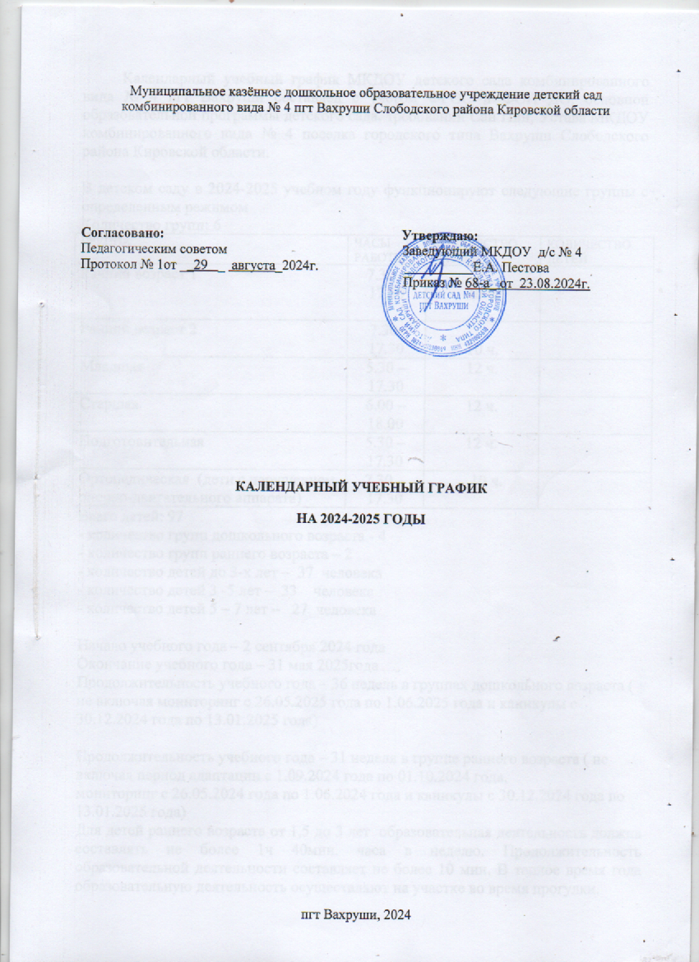

Календарный учебный график МКДОУ детского сада комбинированного вида № 4 пгт Вахруши составлен с учетом ФГОС и ФОП ДО, основной образовательной программы детского сада, требований Сан Пин, Устава МКДОУ комбинированного вида № 4 поселка городского типа Вахруши Слободского района Кировской области.

В детском саду в 2024-2025 учебном году функционируют следующие группы с определенным режимом

Количество групп: 6
ГРУППА | ЧАСЫ РАБОТЫ | КОЛИЧЕСТВО ЧАСОВ | КОЛИЧЕСТВО ДЕТЕЙ
Ранний возраст 1 | 7.30 – 17.30 | 10 ч.
Ранний возраст 2 | 7.30- 17.30 | 10 ч.
Младшая | 5.30 – 17.30 | 12 ч.
Старшая | 6.00 – 18.00 | 12 ч.
Подготовительная | 5.30 – 17.30 | 12 ч.
Ортопедическая (дети с нарушением опорно-двигательного аппарата) | 7.30 – 17.30 | 10 ч.

Всего детей: 97
- количество групп дошкольного возраста - 4
- количество групп раннего возраста – 2
- количество детей до 3-х лет – 37 человека
- количество детей 3 -5 лет – 33 человека
- количество детей 5 – 7 лет – 27 человека

Начало учебного года – 2 сентября 2024 года
Окончание учебного года – 31 мая 2025года
Продолжительность учебного года – 36 недель в группах дошкольного возраста ( не включая мониторинг с 26.05.2025 года по 1.06.2025 года и каникулы с 30.12.2024 года по 13.01.2025 года)

Продолжительность учебного года – 31 неделя в группе раннего возраста ( не включая период адаптации с 1.09.2024 года по 01.10.2024 года,
мониторинг с 26.05.2024 года по 1.06.2024 года и каникулы с 30.12.2024 года по 13.01.2025 года)
Для детей раннего возраста от 1,5 до 3 лет образовательная деятельность должна составлять не более 1ч 40мин. часа в неделю. Продолжительность образовательной деятельности составляет не более 10 мин. В теплое время года образовательную деятельность осуществляют на участке во время прогулки.
Максимально допустимый объем недельной нагрузки, включая реализацию дополнительных образовательных программ для детей дошкольного возраста составляет: в младшей группе ( дети четвертого года жизни) - 2 часа 30мин, в средней группе (дети пятого года жизни) – 3ч 20мин часа, в старшей группе (дети шестого года жизни) – 5 часов в подготовительной (дети седьмого года жизни) - 7 часов.
Продолжительность образовательной деятельности для детей 4-го года жизни – не более 15 минут, для детей 5-го года жизни не более 20 минут, для детей 6-го года жизни – не более 25 минут, а для детей 7-го года жизни - не более 30 минут. В середине времени, отведенного на образовательную деятельность, проводят физкультминутку. Перерывы между периодами непрерывной образовательной деятельности – не более 10 минут.
Образовательная деятельность с детьми старшего дошкольного возраста может осуществляться во второй половине дня после дневного сна, но не чаще 2-3 раз в неделю. Ее продолжительность должна составлять не более 25-30 минут в день. В середине образовательной деятельности статического характера проводят физкультминутку. Непрерывная образовательная деятельность физкультурно-оздоровительного и эстетического цикла должна занимать не менее 50% общего времени, отведенного образовательную деятельность. В разновозрастной ортопедической группе продолжительность образовательной деятельности зависит от возраста детей. С целью соблюдения возрастных регламентов на продолжительность образовательной деятельности: следует начинать образовательную деятельность со старшими детьми, постепенно подключая детей младшего возраста. Со старшими детьми ортопедической группы логопедом проводится индивидуальная работа. Инструктор ЛФК проводит лечебную физкультуру каждый день 5 раз в неделю со всеми детьми.

Организованная форма работы с детьми.

Возраст | Количество занятий  в неделю | Продолжительность  занятий (мин.) | Начало занятий | Интервалы между занятий
Ранний возраст 1 | 10 | 10 мин. | 9:10 | 10 мин.
Ранний возраст 2 | 10 | 10 мин. | 9:10 | 10 мин.
Младший | 10 | 15 мин. | 9:10 | 10 мин.
Старший | 13 | 25 мин. | 9:10 | 10 мин.
Подготовительный | 15 | 30 мин. | 9:00 | 10 мин.
Ортопедическая | подгот.-15 | 30 мин.  . | 9:00 | 10 мин.

Утренняя гимнастика

Возраст | Колич. гимнастик  в неделю | Колич. гимнастик  в день | Продолжительность  гимнастик (мин.) | Начало гимнастик
Ранний возраст 1 | 5 | 1 | 4 | 8:20
Ранний возраст 2 | 5 | 1 | 4 | 8:00
Младший | 5 | 1 | 5 | 7:45
Старший | 5 | 1 | 10 | 8:25
Подготовительный | 5 | 1 | 10 | 8:10
Ортопедическая | 5 | 1 | 10 | 8:40

Прогулки

возраст | Колич.-во  З. Л. | Продолжител.  З. Л. | Начало  З. Л. | Темпер.воздуха  З. | Сила ветра
Ранний | 1 2 | 1,5 3,5 | 10:00 9:00 | -15 | Зимой при  7 м/с –сокращает.
Младший | 1 2 | 2 3,5 | 10:00 9:00 | -15
Старший | 1 2 | 1,5 4, 5 | 10:35 9:00 | -20 | Летом  при дождливой
Подготовительный | 1 2 | 1,5 4,5 | 11:00 9:05 | -20 | и ветреной  погоде
Ортопедическая группа | 1 2 | 1,5 4,5 | 11:00 9:05 | -20 | Сокращает.  или не проводит.

Сон
группа | Продолжительность  Зимний период | Начало  Зимний период | Продолжительность  Летний период | Начало  Летн./пер.
Ранний возраст № 1и № 2 | 2 ч. 30 мин | 12:30 | 3 ч | 12:10
Младший возраст | 2 ч. 10мин | 12:35 | 3 ч. | 12:45
Старший | 1 ч.50 мин | 13:10 | 2,5ч | 13:00
Подготовит. | 1 ч.45 мин | 13:15 | 2,5ч | 13:00
Ортопедическая . | 1 ч 45 мин | 13:15 | 2,5ч | 13:00

Государственные праздники:

-День знаний - 1 сентября
-День работника дошкольного образования - 27 сентября
-Международный день пожилых людей -1 октября
-День отца в России-16 октября
-День народного единства - 4 ноября
-День матери в России – 26 ноября
-День Государственного герба Российской Федерации-30 ноября
-День героев Отечества – 9 декабря
-День конституции Российской Федерации – 12 декабря
-День защитника Отечества - 23 февраля
-Международный женский день - 8 марта
-Всемирный день театра – 27 марта
-Всемирный день Земли – 22 апреля
-День Космонавтики. – 12 апреля
- Праздник Весны и Труда -1 мая
-День Победы - 9 мая
-Международный день защиты детей -1июня
-День России -12 июня
-День памяти и скорби – день начала Великой Отечественной войны – 22 июня
-День семьи, любви и верности – 8 июля
-День военно-морского флота – 30 июля
-Международный день коренных народов-9 августа
-День государственного флага РФ – 22 августа

Праздники МКДОУ:

-День дошкольного работника – сентябрь 2024
- «Осень встречаем» - октябрь 2024 г.
- «Елка в гостях у детей» - декабрь 2024 г.
- «До свиданья детский сад» - 31.05.2025г.
-Проводы зимы – март 2025г
- Пушкинский день – 6 июня 2025
-Медовый спас – 14.08.2025г.
-Фестиваль «Шире круг» - танцы народов России –август 2025г.

Развлечения и досуги МКДОУ:

-Будем крепко мы дружить - Мы со спортом крепко дружим

-Звуки музыки -Концерт Весенняя фантазия

-В гостях у сказки - Звуки леса

-Вместе весело шагать -Дети в гостях у Пилюлькина

- Мое генеалогическое дерево -Мой край

- Огородные приключения Шарика - В стране здоровья

-Поиск сокровищ -Птичья столовая

- Незнайка в гостях у детей -Я –солдат

-Путаница -Мой папа –лучший самый

-Зимние забавы -Весенняя фантазия

-Забавный дед Мороз - А ну-ка бабушки!

-Здравствуй Зимушка-зима -Победа за нами

-На чем играю -Летние народные игры

ТЕМАТИЧЕСКОЕ ПЛАНИРОВАНИЕ НА 2024-2025 учебный год
(распределение тематических недель)

Сроки | Общая тема | Дата и название праздника (события)
1-я неделя сентября-  02.09.-08.09.2024г  2 неделя сентября  09.09-15.09 | 1.«Детский сад» (младший возраст)  2.Мы будущие первоклассники (старший возраст) | 01.09.  День Знаний
2 неделя сентября  09.09 – 15.09 | 2
3-я неделя сентября  16.09-22.09  4-я неделя сентября  23.09-29.09  1-я неделя октября  30.09-6.10. | 1.«Осень»  2.  3.«Я в мире человек» | 27.09 День работника дошкольного образования  01.10  Международный день пожилых людей  04.10 День защиты животных
2-я неделя октября  7.10-13.10  3-я неделя октября  14.10-20.10 | 1«Здоровье» (младший возраст)  2.»Мой город, моя страна, моя планета (старший возраст) | 15. 10  День отца в России
4-я неделя октября –  21.10-27.10  1-я неделя ноября  28.10-3.11 | 1.Москва – столица нашей Родины  2. | 04.11 День Народного единства
2-я неделя ноября  4.11-10.11  3 неделя ноября  11.11-17.11  4 неделя ноября  18.11-24.11 | 1.«Природа вокруг нас»  2 «День народного единства» (старшие)  3. | 25.11 День матери в России
1-я неделя декабря-  25.11-01.12  2-неделя декабря  02.12-08.12 | 1.»Новый год»  2.Природа зимой
3-я неделя декабря-  09.12-15.12  4-я неделя декабря  16.12-22.12  5-неделя декабря  23.12-29.12 | 1.»Новогодний праздник»  2.Готовимся к Новому году  3» Подарки к Новому году | 09.12 День героев Отечества  12.12 День Конституции РФ
1-я неделя января-  30.12-13.01.2025г  2-я неделя  13.01-19.01  3-я неделя  20.01-26.01  4я-неделя  27.01-02.02 | «Зима»  1Каникулы  2Мы спортсмены  3.Зимние чудеса  4.Лесные животные зимой | 27.01 День полного снятия Блокады Ленинграда
1я-неделя февраля  03.02-09.02  2-я неделя февраля  10.02-16.02  3-я неделя февраля  17.02.-23.02  4я-неделя  24.02-02.03 | «День защитника Отечества»  1Будущие защитники  2Наша Армия | 08.02 День Российской науки  21.02 Международный день родного языка
1-я неделя марта  03.03-09.03  2 неделя марта  10.03-16.03 | « Международный женский день 8 Марта»  1Подготовка к празднику  2 | 08.03  Международный женский день
3-я неделя марта-  17.03-23.03  4-я неделя марта  24.03-30.03 | «Знакомство с народной культурой и традициями»  1.  2 | 18.03  День воссоединения Крыма с Россией
1-я неделя апреля  31.03-06.04 | «Весна»  1  2 | 27.03 Всемирный день театра  01.04 День смеха
2-я неделя апреля-  07.04-13.04  3-я неделя апреля  14.04-20.04  4-я неделя  21.04-27.04 | 1Живая и не живая природа  2Труд весной  3 | 07.04 Всемирный день здоровья  12.04 День космонавтики  22.04 Всемирный день Земли
1-я неделя мая  28.04-04.05  2-я неделя мая  05.05-11.05 | 1.Изменения в природе- ранний и младший возраст  2. «День Победы»- средняя, старшая, подготовительная, ортопедическая группа. | 01.05 Праздник весны и труда
3 неделя мая –  12.05-18.05  4 неделя мая  19.05-25.05 | «Лето»  1  2 | 15.05 Международный день Земли  24.05 День славянской письменности и культуры
5-я неделя мая  26.05-01.06 | Мониторинг  До свидания, детский сад! Здравствуй школа.

Количество занятий с детьми разных возрастных групп за 2024-2025 учебный год.

группа | Познавательное развитие | Развитие речи | Познавательное развитие.  Развитие  элементар-  ных мат. представлений | Лепка | Рисование | Аппликац. | Музы-ка | Физ.  культ. | Конструктивная деятельность
Ранний возраст 1и 2 | 31 | 62 |  | 31 | 31 |  | 62 | 72
Младшая | 36 | 36 | 36 | 18 | 36 | 18 | 72 | 72
Старшая | 36 | 72 | 36 | 18 | 36 | 18 | 72 | 108 | 36
Подготовит | 36 | 72 | 72 | 18 | 72 | 18 | 72 | 108 | 36
ортопедическая (подгот.возраст) | 36 | 72 | 72 | 18 | 72 | 18 | 72 | 108 | 36
 | Всего за год | Всего за год | Всего за год | Всего за год | Всего за год | Всего за год | Всего за год | Всего за год | Всего за год

Количество образовательной деятельности с детьми разных возрастных групп за 2024-2025 уч. год
 | Ранняя группы  № 1 и № 2 | Младшая | Старшая | Подготовит  ельная | Ортопед  подгот.
Познавательное развитие | 2з в 2 нед | 2з в 2 нед | 3з в 2 нед | 3з в 2 нед | 3з в 2 нед
Развитие речи | 1з/2 нед. | 1з/мес. | 1з/в нед./  2з/2нед. | 3з/в нед. | 3з/в нед./
Познавательное развитие. Развитие элементарных математических представлений | 2з/2нед | 2з/2нед | 2з/2нед | 3з/2нед | 3з/2нед
Лепка | 1/в 2нед | 1 в мес | 1 в месяц | 1 в 2 недели | 1 в 2нед
Рисование | 1/в нед | 1в 2 нед | 1 з /в 2нед. | 1 зан.в 2 нед | 1з/в 2нед
Аппликация | 1з/в 2нед | 1з/в месяц | 1 в 2 недели | 2в 2 недели | 2 в 2нед
Музыка | 2 | 2 | 2 | 2 | 2
Физическая  культура | 2 | 2 | 3 | 3 | 3
Конструктивная деятельность | 1 з в 2 нед | 1 в мес | 1 в 2 нед | 1 в 2 нед | 1 в 2 нед
ОБЖ | 1з в нед. | 1в 2нед | 1в 2нед | 1в 2нед | 1 в 2нед
Всего за неделю | 10 | 10 | 13 | 15 | 15

Административно-хозяйственная деятельность

месяц | мероприятия
Август -Сентябрь | 1.Подготовка тепловой системы к отопительному сезону  2.Утепление оконных рам  3.Удаление воздушек в системе отопления  4.заготовка земли  5.Проверка методического обеспечения групп к началу учебного года  6.Рейд по проверке санитарного состояния помещений ДОУ  7. Анализ заболеваемости
Октябрь -декабрь | 1.Подписка на методические пособия  2.Инвентаризация материально-технических средств ДОУ  3.Подготовка к новогодним утренникам
Январь-февраль | 1.Организация дежурств сотрудников в рождественские каникулы  2 Статистические отчеты  3. Профилактический осмотр и ремонт освещения в группах  4. Рейд по проверке санитарного состояния помещений МКДОУ
Март-апрель | 1.Посадка семян на рассаду  2. Очистка крыши здания от снега и льда  3. Подготовка стройматериалов для ремонта детских площадок  4. Подписка на периодические издания  5. Анализ заболеваемости  6. Субботник по благоустройству территории
Май | 1.Перекопка клумб, высадка рассады, посадка овощей  2.Субботник по ремонту и покраске построек на детских площадках  3.Подготовка детей- «школьников» к осмотру врачами  4.Анализ распределения детей по группам здоровья
Июнь-июль-август | 1.Подготовка и ремонт в ДОУ  2. Покос травы на территории ДОУ  3.Уход, полив клумб, огорода  3. Комплектование групп, прием новых детей  4. Подготовка учреждения к новому учебному году

